### **откроем файл Упр_часть3.pbix**

и продолжим работать с отчетом который мы получили

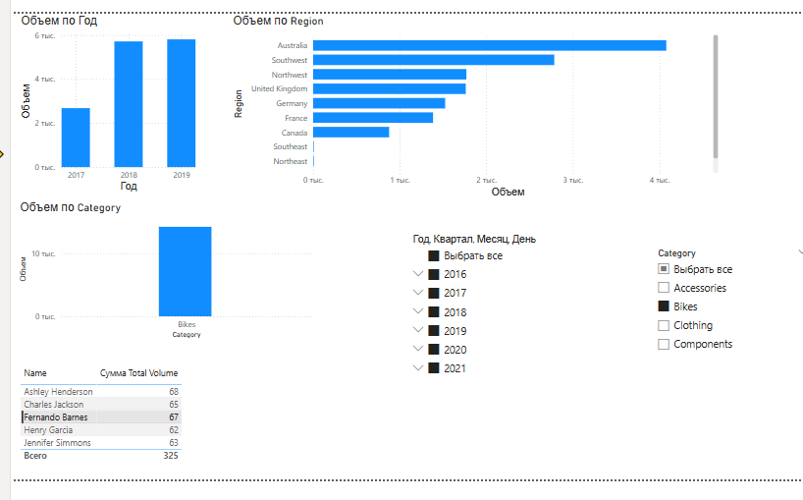

### **Упр. - Создание дашборда для руководства**

настроим карту

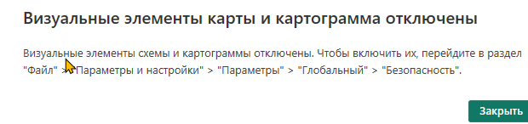



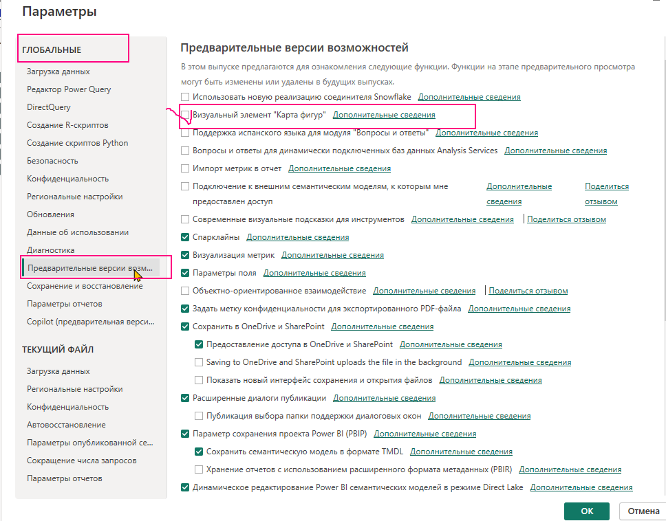

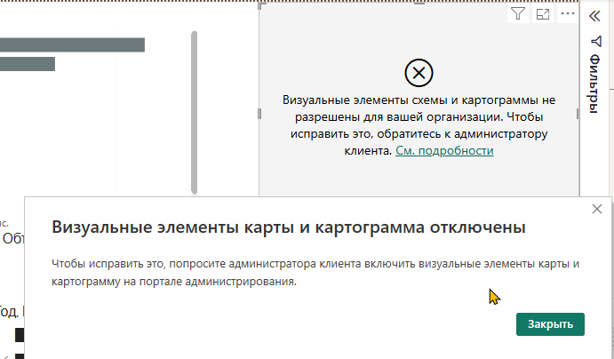

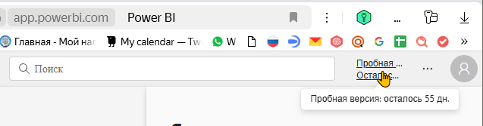

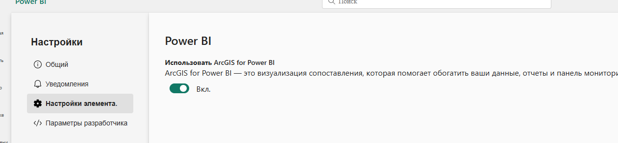

установлен

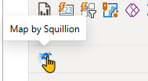

* Используя созданный в Упражнении 1 отчет, создайте дашборд, который показывает:  
  - Общий объем продаж  
  - Объем продаж по категориям продуктов  
  - 5 лучших продаваемых продуктов ( по количеству)

создадим таблицу

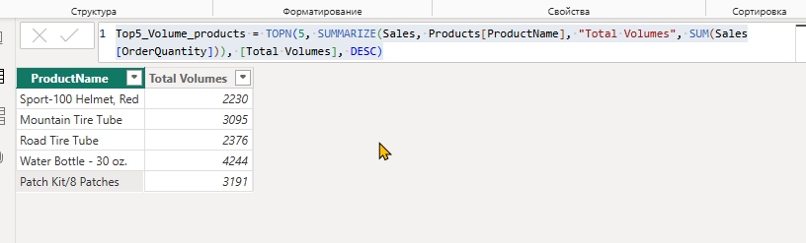

- Карту, отображающую объем продаж по регионам - карта не открылась с моей версией.

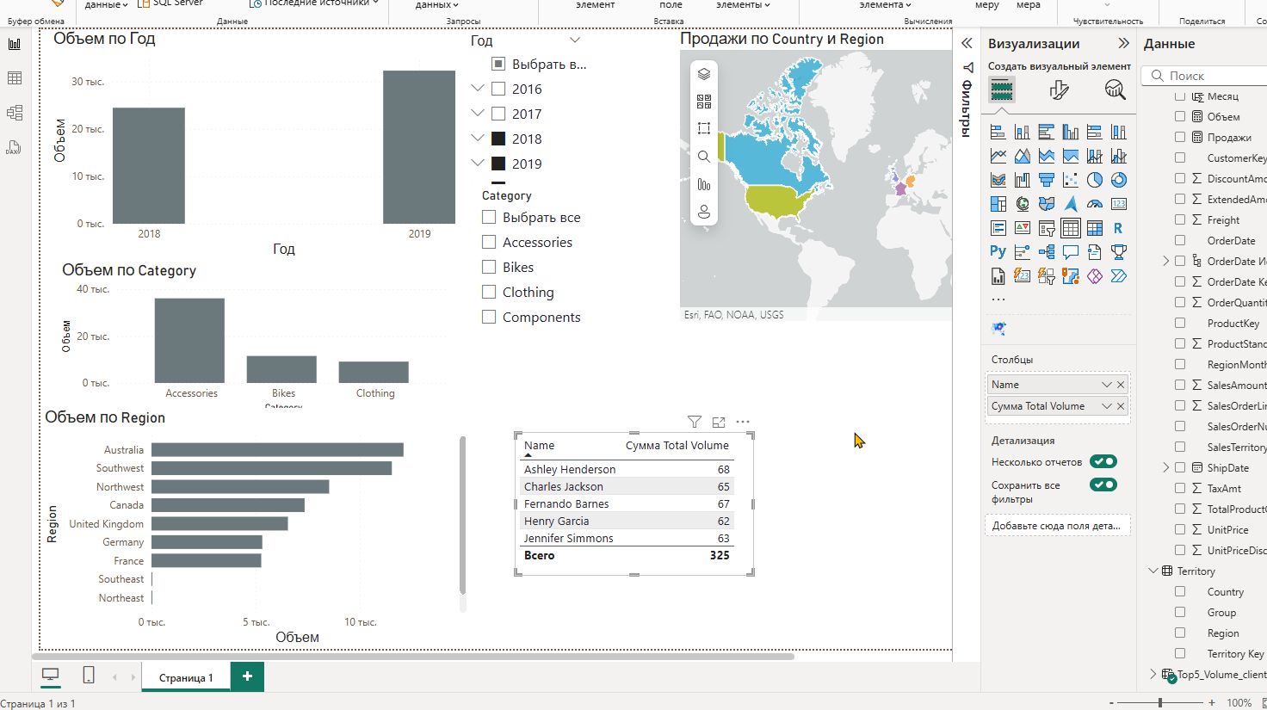

* Добавьте динамический заголовки на дашборд, который приветствует пользователя.

добавим меру

Выбор категории = "Обзор продаж по категории " & SELECTEDVALUE(Products[Category], " 'Все категории'") & " за период : " & SELECTEDVALUE('Calendar'[CalendarYear], "весь период ") & " в регионе: " & SELECTEDVALUE(Territory[Region], " 'все страны'.")

в поле текст выберем значение

